|  |
| --- |
|  |
| ANALYSE DE MARCHÉ  Cabinet médical ou DENTAIRE |

La mise en place d’une analyse de marché pour un nouveau cabinet médical ou dentaire offre aux entreprises une meilleure compréhension de la taille et des segments spécifiques d’un marché, ainsi qu’une évaluation pour déterminer si le marché cible prendra en charge les plans de croissance de l’entreprise. L’analyse du marché est un élément essentiel de toute offre commerciale créée, d’informer l’entreprise ou de communiquer aux investisseurs potentiels la taille de l’opportunité. Cet analyse documente une vue d’ensemble du secteur dans lequel votre entreprise doit participer. Au fur et à mesure que vous réduisez ce secteur au client idéal en fonction de votre stratégie commerciale, vous allez définir votre marché cible. Une description détaillée du marché cible et de sa taille aidera le lecteur à comprendre la valeur du marché que vous visez (nombre de clients potentiels multiplié par le revenu moyen disponible pour vos produits ou services).

La définition du marché cible doit inclure des éléments clés tels que l’emplacement géographique, la démographie, les caractéristiques des acheteurs, les besoins existants et la manière dont ceux-ci sont actuellement satisfaits. S’il existe des concurrents directs, vous devez les comparer à la manière dont votre offre les surpassera à l’avenir.

Cette section peut également inclure une analyse SWOT (forces, faiblesses, opportunités et menaces) si nécessaire, afin de mieux évaluer la position de votre entreprise par rapport à la concurrence.

Selon le type d’entreprise, il se peut que vous ayez besoin des sections suivantes. N’incluez que ce dont vous avez besoin et supprimez tout le reste.

Type du secteur d’activité : Commencez par des descriptions plus générales de votre opportunité de marché. Par exemple, vous cherchez à ouvrir un cabinet médical ou un cabinet dentaire en banlieue ou au centre-ville. Chaque emplacement correspond à un marché totalement différent. Par exemple, l'emplacement au centre-ville attirerait probablement plus d'employés de bureau situés dans un court rayon, comparativement à un marché plus familial en banlieue. Identifiez le nombre de familles ou de clients dans votre zone géographique locale qui pourraient figurer dans votre groupe démographique cible.

* **Catégorie de secteur d’activité :** Décrivez le secteur dans lequel vous travaillerez. Vous voulez rechercher des codes de SIC spécifiques sur Internet pour les catégories générales.
* **Caractéristiques du secteur :** Quelles sont les caractéristiques spécifiques du secteur? Qui sont les principaux participants, à un niveau élevé? Clients, fournisseurs, concurrents?
* **Tendances :** Dans quelle mesure est-ce qu’il s’agit de tendances en termes de croissance, de nouveaux participants et de nouveaux produits?
* **Stabilité :** Commentez sur la stabilité de l’industrie historiquement parlant et sur la dynamique actuelle.

**Segmentation du marché :** Cette section vous permet de définir les segments de marché principaux, ainsi que celui ou ceux que vous ciblez. Commencez par le Total Marché Disponible (TAM) au sein de l’industrie pour laquelle vous envisagez de concurrencer. Cela inclut tous les types de clients qui ont un intérêt ou un besoin pour vos produits ou services. Le service d’accès au marché disponible (SAM) est le sous-ensemble du TAM que votre entreprise peut raisonnablement traiter ou commercialiser de façon efficace. Dans le dernier groupe, représente votre marché cible qui est un segment défini comme un groupe de personnes (ou d’autres entreprises). Au fur et à mesure de l’évolution de votre entreprise, vous pouvez commencer à évaluer le pourcentage du marché cible que vous remportez, également défini comme part de marché.

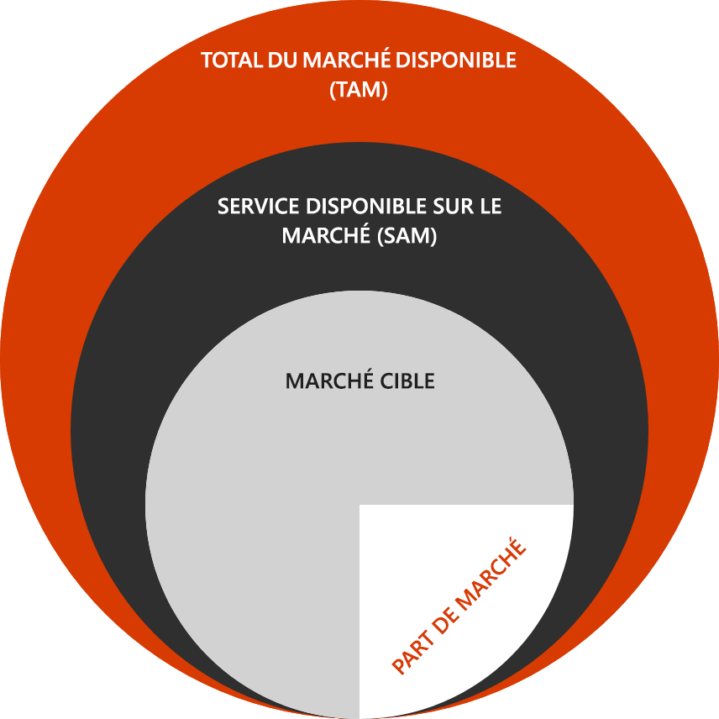

Par exemple, si vous travaillez dans la médecine dentaire, le TAM serait toutes les personnes qui œuvrent dans le marché de la santé et de l'hygiène. Pour un cabinet dentaire implanté dans la banlieue de Grenoble, le SAM peut correspondre à toutes les personnes qui se trouvent dans un rayon de 15 km, qui ont besoin de soins dentaires et de nettoyages. Enfin, au fur et à mesure que vous développez des offres uniques, vous pouvez définir votre foyer ou votre marché cible (segment) en tant que bureau axé sur la santé dentaire pédiatrique et familiale. Vous pouvez également segmenter le marché en fonction de critères tels que la qualité, le prix, la plage de produits, les heures d’ouverture, le groupe d’âges, la géographie ou d’autres considérations. Voici quelques autres éléments à prendre en considération pour répondre à des questions telles que : Votre segment est-il en phase de croissance ou de décroissance, ou sera-t-il stable au cours des prochaines années, sans plus pouvoir progresser? Quel pourcentage du marché pensez-vous pouvoir atteindre? Quelle part de marché pensez-vous capter au cours des 2 à 3 prochaines années? Des graphiques sont idéalement utilisés dans une section telle que celle-ci pour illustrer une croissance (graphique linéaire) ou des pourcentages de marchés ou de groupes (graphique en secteurs).

* **Total du marché disponible (TAM) :** Une fois que vous avez défini l’industrie, fournissez des données sur le nombre total de prospects dans l’industrie ou sur votre marché plus étroitement défini. S’agit-il d’un type particulier d’emplacement géographique ou de foyer?
* **Service disponible sur le marché (SAM) :** À partir du TAM décrit ci-dessus, commencez à le cerner par les prospects réels que vous pouvez atteindre (service, marché, approvisionnement, etc.).
* **Segments de marché :** Quels sont les principaux segments ou regroupements qui peuvent être définis à partir de l’ensemble de l’industrie? Comment les catégorisez-vous : géographie, données démographiques du client, origine ethnique, âge, type d’entreprise, type de client pour les prospects, etc.?
* **Marché cible :** Une fois que vous avez identifié différents segments de marché, définissez votre marché cible, en particulier**.**Une fois que vous avez identifié différents segments de marché, définissez votre marché cible, en particulier

**Concurrence :** Les entreprises se font toutes concurrence d’une manière ou d’une autre. Cette concurrence peut s’exercer de façon directe spécifique ou au travers d’habitudes profondément ancrées des clients. Ils résolvent leur problème différemment. Lors de l’identification de la concurrence, vous devez déterminer qui d’autre fournit des produits ou services pour résoudre le problème que vous abordez. Quels sont les avantages que votre entreprise possède par rapport à ces concurrents? Comment votre voix se fera-t-elle entendre dans le brouhaha de la concurrence? Il arrive parfois qu’un projet d’entreprise s’appuie sur une matrice de fonctionnalités pour comparer la manière dont chaque acteur du marché offre ou n’offre pas celles-ci. Cette section doit montrer en quoi votre solution se distingue des autres et est mieux adaptée que celles-ci au marché cible que vous avez identifié.

* **Concurrents directs :** Quels sont les principaux concurrents que vous allez affronter? Quel est le nombre de pratiques dans la zone? Depuis combien de temps sont-ils sur le marché? Quels sont leurs avantages?
* **État actuel :** Êtes-vous compétitif avec la manière dont les personnes ou les entreprises effectuent les opérations maintenant? Disposez-vous d'une nouvelle technologie ou d'un nouveau procédé qui leur fera changer d'avis?
* **Tarification :** Comment le prix de votre produit ou service sera-t-il établi par rapport à celui de la concurrence actuelle?
* **Messages :** Comment votre produit ou service sera-t-il positionné sur la concurrence ou l’état actuel?
* **Unicité :** Pourquoi votre produit ou service obtiendra-t-il une part de marché? Évoluerez-vous vers une partie du marché que la concurrence n’a pas atteint ou devrez-vous changer de client pour votre produit ou service? Comment allez-vous effectuer cette opération? (Par exemple, avez-vous prolongé les horaires d’ouverture pour atteindre une autre clientèle ? Proposez-vous un service supplémentaire ou un prestataire centralisé unique pour les familles?

**Analyse SWOT :** Vous pouvez inclure une analyse SWOT en complétant les cases ci-dessous pour évaluer votre entreprise dans l’environnement actuel en termes de forces de et faiblesses (internes), ainsi que d’opportunités et de menaces (externes). Il s’agit d’un bon exercice à effectuer sur une base annuelle. Une fois votre analyse terminée, exprimez-vous sur les points suivants : comment vos forces peuvent vous aider à maximiser les opportunités et à minimiser les menaces ; comment vos faiblesses peuvent ralentir votre capacité à profiter des opportunités ; et comment vos faiblesses peuvent vous exposer à des menaces.

|  |  |  |
| --- | --- | --- |
| FORCES   * Avantage * Capacités * Biens, personnes * Expérience * Réserves financières * Proposition de valeur * Prix, valeur, qualité | FFOM | FAIBLESSES   * Désavantages * Lacune dans les capacités * Flux de trésorerie * Fournisseurs * Expérience * Domaines à améliorer * Causes de perte de ventes |
| OPPORTUNITÉS   * Domaines à améliorer * Nouveaux segments * Tendances industrielles * Nouveaux produits * Nouvelles innovations * Partenariat principal | MENACES   * Mouvement de l’économie * Obstacles rencontrés * Actions des concurrents * Impacts politiques * Effets environnementaux * Perte de personnel clé * Demande du marché |

* **Forces :** Quels sont les points forts de votre entreprise lors de son lancement? Comment voyez-vous ceci évoluer? Quelles sont vos caractéristiques uniques qui vous permettent de vous démarquer?
* **Faiblesses :** Si vous étiez la concurrence, que diriez-vous à vos clients potentiels sur les faiblesses ou déficiences des produits ou services de votre entreprise? Quelles sont les principales faiblesses à surmonter en premier?
* **Opportunités :** Avec des améliorations de produit ou de nouveaux partenariats, où pourriez-vous développer votre entreprise? Quels sont les nouveaux segments que vous pouvez aborder à l’avenir? (Par exemple : Vous achetez un cabinet existant? Vous vous installez dans un marché en pleine croissance?)
* **Menaces :** Quels facteurs externes pourrait compromettre la croissance de votre entreprise ou de votre trésorerie? Laquelle de ces menaces pouvez-vous contrôler? Lesquelles ne pouvez-vous pas contrôler? (Par exemple : Y a-t-il de nouvelles politiques ou de nouveaux règlements en matière de santé qui pourraient avoir une incidence sur votre entreprise? Concurrence accrue?)